Español 204 - Sutter
Lección 32
23/03/2011
24 Present Perfect Subjunctive p 177 (texto)

Cuaderno electrónico: Capítulo 6 Present perfect subjunctive
6P.5, 6P.6, 6P.7, 6P.13, 6P.14

Dicho del día: Cuando predica el zorro, encierra a tus gansos.
Énfasis y acentuación: zopilote, buitre, halcón, águila, gavilán, pelícano, avestruz, fénix

Tema: Repaso de la discriminación entre el pretérito y el imperfecto

Hace muchos, muchos años, en un pequeño país, la gente
(vivir) feliz, hasta que después de unas tremendas 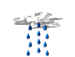
(aparecer) una plaga de y la vida (volverse) muy triste.
Pero un día (presentarse) en el donde (vivir) el un
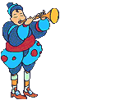que (decir) ser capaz de terminar con la
plaga de , y le (ofrecer) un si lo
(conseguir). El (comenzar) a tocar una dulce melodía
y todos los (seguir), y los (llevar) hasta la orilla
del donde (comenzar) a caer y ahogarse.
El (volver) a recoger su pero el
(negarse) a pagar. El (enfurecerse) tanto que (salir)
a la calle y (volver) a tocar otra melodía y todos los niños le
(seguir) tocando su 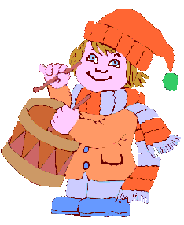y los (esconder) en una cueva.
Los padres (acudir) al a suplicarle al que (pagar)
la deuda para recuperar a sus hijos, y así lo (hacer), le (dar) el
y al poco tiempo (volver) el y todos los
(volver) con sus padres y desde ese
momento todos (vivir) felices.

